2019年陕西省中考数学试卷（副卷）
一、选择题（共10小题，每小题3分，计30分．每小题只有一个选项是符合题意的）
1．（3分）﹣8的立方根是（ ）
A．2 B．﹣2 C．4 D．﹣4
2．（3分）如图，是由两个大小不同的长方体组成的几何体，则该几何体的主视图为（ ）
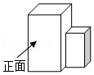
A．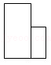 B．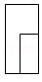 C．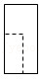 D．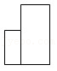
3．（3分）如图，在△ABC中，∠A＝46°，∠B＝72°．若直线l∥BC，则∠1的度数为（ ）
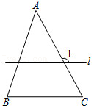
A．117° B．120° C．118° D．128°
4．（3分）A′是点A（1，2）关于x轴的对称点．若一个正比例函数的图象经过点A′，则该函数的表达式为（ ）
A．y$=\frac{1}{2}$x B．y＝2x C．y$=-\frac{1}{2}$x D．y＝﹣2x
5．（3分）下列计算正确的是（ ）
A．3a⁴﹣a⁴＝3 B．（﹣5x³y² ）²＝10x⁶y⁴
C．（x+1）（x﹣2）＝x²﹣x﹣2 D．（ab﹣1）²＝a²b²﹣1
6．（3分）如图，在△ABC中，∠ABC＝90°，∠C＝52°，BE为AC边上的中线，AD平分∠BAC，交BC边于点D，过点B作BF⊥AD，垂足为F，则∠EBF的度数为（ ）
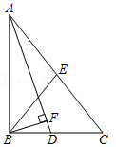
A．19° B．33° C．34° D．43°
7．（3分）若直线y＝kx+b（k≠0）经过点A（2，﹣3），且与y轴的交点在x轴上方，则k的取值范围是（ ）
A．k$＞\frac{3}{2}$ B．k$＞-\frac{3}{2}$ C．k$＜-\frac{3}{2}$ D．k$＜\frac{3}{2}$
8．（3分）如图，在矩形ABCD中，AB＝6，BC＝8，过矩形的对称中心O的直线EF，分别与AD、BC交于点E、F，且FC＝2．若H为OE的中点，连接BH并延长，与AD交于点G，则BG的长为（ ）
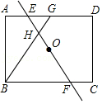
A．8 B．$\sqrt{61}$ C．3$\sqrt{5}$ D．2$\sqrt{13}$
9．（3分）如图，⊙O的半径为5，△ABC内接于⊙O，且BC＝8，AB＝AC，点D在$\hat{AC}$上．若∠AOD＝∠BAC，则CD的长为（ ）
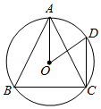
A．5 B．6 C．7 D．8
10．（3分）在平面直角坐标系中，将抛物线y＝x²﹣（a﹣2）x+a²﹣1向右平移4个单位长度，平移后的抛物线与y轴的交点为A（0，3），则平移后的抛物线的对称轴为（ ）
A．x＝﹣1 B．x＝1 C．x＝﹣2 D．x＝2
二、填空题（共4小题，每小题3分，计12分）
11．（3分）比较大小：$3\sqrt{3}$ 2$\sqrt{7}$．
12．（3分）如图，正五边形ABCDE的边长为1，对角线AC、BE相交于点O，则四边形OCDE的周长为 ．
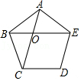
13．（3分）如图，在平面直角坐标系中，正方形OABC的面积为4，边OA、OC分别在x轴、y轴上，一个反比例函数的图象经过点B．若该函数图象上的点P到y轴的距离是这个正方形边长的一半，则点P的坐标为 ．
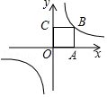
14．（3分）如图，O为菱形ABCD的对称中心，AB＝4，∠BAD＝120°．若点E、F分别在AB、BC边上，连接OE、OF，则OE+OF的最小值为 ．
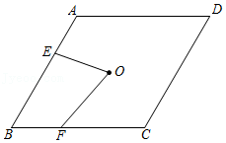
三、解答题（共11小题，计78分．解答应写出过程）
15．（5分）计算：﹣2×（$\sqrt{3}$）²+|$\sqrt{5}-$3|﹣（﹣65）⁰．
16．（5分）解方程：$\frac{5x-8}{x^{2}-9}-$1$=\frac{3-x}{x+3}$．
17．（5分）如图，已知∠AOB，点M在边OA上．请用尺规作图法求作⊙M，使⊙M与边OB相切．（保留作图痕迹，不写作法）
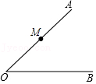
18．（5分）如图，在△ABC中，D是BC边的中点，过点D作DE∥AB，并与AC交于点E，延长DE到点F，使得EF＝DE，连接AF．
求证：AF∥BC．
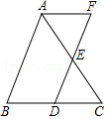
19．（7分）今年植树节，某校开展了“植树造林，从我做起”的植树活动．该校参加本次植树活动的全体学生被分成了115个植树小组，按学校要求，每个植树小组至少植树10棵．经过一天的植树活动，校团委为了了解本次植树任务的完成情况，从这115个植树小组中随机抽查了10个小组，并对这10个小组植树的棵数进行了统计，结果如下：
根据以上提供的信息，解答下列问题：
（1）求所统计的这组数据的中位数和平均数；
（2）求抽查的这10个小组中，完成本次植树任务的小组所占的百分比；
（3）请你估计在本次植树活动中，该校学生共植树多少棵．
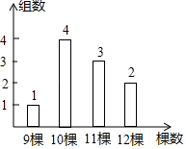
20．（7分）新学期，小华和小明被选为升旗手，为了更好地完成升旗任务，他俩想利用测倾器和阳光下的影子来测量学校旗杆的高度PA．如图所示，旗杆直立于旗台上的点P处，他们的测量方法是：首先，在阳光下，小华站在旗杆影子的顶端F处，此时，量得小华的影长FG＝2m，小华身高EF＝1.6m；然后，在旗杆影子上的点D处，安装测倾器CD，测得旗杆顶端A的仰角为49°，量得CD＝0.6m，DF＝6m，旗台高BP＝1.2m．已知在测量过程中，点B、D、F、G在同一水平直线上，点A、P、B在同一条直线上，AB、CD、EF均垂直于BG．求旗杆的高度PA．（参考数据：sin49°≈0.8，cos49°≈0.7，tan49°≈1.2）
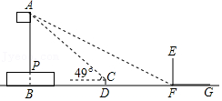
21．（7分）在所挂物体质量不超过25kg时，一弹簧的长度y（cm）是所挂物体质量x（kg）的一次函数，其图象如图所示．
（1）求y与x之间的函数表达式及该弹簧不挂物体时的长度；
（2）若该弹簧挂上一个物体后，弹簧长度为16cm，求这个物体的质量．
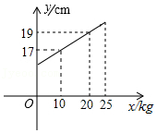
22．（7分）从同一副扑克牌中选出7张，分为A、B两组，其中A组是三张牌，牌面数字分别为1，2，3；B组是四张牌，牌面数字分别为5，6，7，8．
（1）将A组牌的背面都朝上，洗匀，随机抽出一张，求抽出的这张牌的牌面数字是3的概率；
（2）小亮与小涛商定了一个游戏规则：分别将A、B两组牌的背面都朝上，洗匀，再分别从A、B两组牌中各随机抽出一张，将这两张牌的牌面数字相加，若和为偶数，则小亮获胜；若和为奇数，则小涛获胜．请用列表或画树状图的方法说明这个游戏规则对双方是否公平．
23．（8分）如图，⊙O的半径OA＝6，过点A作⊙O的切线AP，且AP＝8，连接PO并延长，与⊙O交于点B、D，过点B作BC∥OA，并与⊙O交于点C，连接AC、CD．
（1）求证：DC∥AP；
（2）求AC的长．
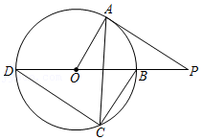
24．（10分）在平面直角坐标系中，抛物线L经过点A（﹣1，0），B（3，0），C（1，﹣2）．
（1）求抛物线L的表达式；
（2）连接AC、BC．以点D（1，2）为位似中心，画△A′B′C′，使它与△ABC位似，且相似比为2，A′、B′、C′分别是点A、B、C的对应点．试判定是否存在满足条件的点A′、B′在抛物线L上？若存在，求点A′、B′的坐标；若不存在，请说明理由．
25．（12分）问题提出
（1）如图①，已知直线l及l外一点A，试在直线l上确定B、C两点，使∠BAC＝90°，并画出这个Rt△ABC．
问题探究
（2）如图②，O是边长为28的正方形ABCD的对称中心，M是BC边上的中点，连接OM．试在正方形ABCD的边上确定点N，使线段ON和OM将正方形ABCD分割成面积之比为1：6的两部分．求点N到点M的距离．
问题解决
（3）如图③，有一个矩形花园ABCD，AB＝30m，BC＝40m．根据设计要求，点E、F在对角线BD上，且∠EAF＝60°，并在四边形区域AECF内种植一种红色花卉，在矩形内其他区域均种植一种黄色花卉．已知种植这种红色花卉每平方米需210元，种植这种黄色花卉每平方米需180元．试求按设计要求，完成这两种花卉的种植至少需费用多少元？（结果保留整数．参考数据：$\sqrt{2}≈$1.4，$\sqrt{3}≈$1.7）
